房地产估价报告

估价报告编号：辽天衡评[2022]E232号
估价项目名称：李荣所有的位于沟帮子镇富国社区翰林苑建筑面
积为126.42平方米住宅房地产和张金城所有的位于沟帮子镇沙河子村工业用途房地产以判案为目的的市场价值评估
估价委托人：北镇市人民法院
房地产估价机构：辽宁天衡房地产与土地评估有限公司
注册房地产估价师：秦声光（注册号2120060047）
袁丽莉（注册号2120160070）
估价报告出具日期：2022年6月22日

致估价委托人函
北镇市人民法院：
我公司接受贵方委托，对李荣所有的位于沟帮子镇富国社区翰林苑建筑面积为126.42平方米住宅房地产和张金城所有的位于沟帮子镇沙河子村工业用途房地产的市场价值进行了客观公正的评估，至2022年6月22日评估工作结束。
根据估价委托人提供的《北镇市人民法院委托书》（（2022）辽0782执33号）、《房屋所有权证》（北镇市房权证富国社区字第00066636号、北镇市房权证沙河子村字第00078613号）、《国有土地使用证》（北镇国用（2013）字第9373号）复印件，确定估价对象为：李荣所有的位于沟帮子镇富国社区翰林苑建筑面积为126.42平方米住宅房地产和张金城所有的位于沟帮子镇沙河子一宗占地面积为6,328.00平方米的国有出让工业用地土地使用权，及其上建有1处总建筑面积为1,391.20平方米房屋建筑物。
本次估价目的为法院判案提供专业参考意见。价值时点为2022年6月15日，价值类型为市场价值，估价方法为比较法、收益法和成本法。
我公司估价人员杨丽、袁丽莉于2022年6月15日对估价对象进行了实地查看，在此基础上，根据《房地产估价规范》、有关政策法规及我公司掌握的房地产市场资料和长期积累的房地产估价经验，结合估价委托人提供的资料和本次评估的估价目的，遵循独立、客观、公正的原则，按照估价程序，综合分析影响房地产价格的各项因素，选取比较法、收益法和成本法经过认真分析计算，确定估价对象在价值时点2022年6月15日完整权利状态及满足各项限制条件下的房地产市场价值为：
评估总价：454.52万元
大写金额：人民币肆佰伍拾肆万伍仟贰佰元整
估价结果汇总表
币种：人民币
估价方法  估价对象及估价结果 |  |  |  |  | 比较法  （权重1） |  | 收益法  （权重0）
估价对象1住宅：测算结果 |  |  | 总价（万元） |  | 42.19 |  | 33.39
 |  |  | 单价（元/m²） |  | 3,337.00 |  | 2,641.00
估价对象1住宅：估价结果 |  |  | 总价（万元） |  | 42.19
 |  |  | 单价（元/m²） |  | 3,337.00
小计 |  |  | 总价（万元） |  | 42.19
 |  | 权证编号 | 名称 | 结构 | 面积（㎡） | 估价结果  （万元） |  | 评估单价  （元/㎡）
建  筑  物 | 估价对象2 | 北镇市房权证沙河子村字第00078613号 | 办公楼 | 混合 | 1,391.20 | 225.65 |  | 1,622.00
 | 小计 |  |  |  | 1,391.20 | 225.65
土  地  使  用  权 | 估价对象3 | 北镇国用（2013）字第9373号 | 工业用地 | 国有出让 | 6,328.00 | 186.68 |  | 295.00
 | 小计 |  |  |  | 6,328.00 | 186.68
 | 总计 |  |  |  |  | 454.52
特殊提示：
1、本次估价设定估价对象评估价格为不含税价。即估价结果不包括增值税、契税、所得税、土地增值税及交易过程发生的交易手续费等，买卖双方各自承担交易过程中应缴纳的各项税费。
2、估价对象1的估价结果为房地合一价值，包含其房屋应分摊的土地使用权价值。
3、估价对象2沟帮子沙河子村房屋建筑面积为1,391.20平方米，房屋评估价值中包括厂区内未单独计价的基础设施价值。
4、至价值时点，估价对象已设立抵押他项权利，他项权利人为锦州北镇益民村镇银行股份有限公司沟帮子支行，债权确定期间为2016年2月14日至2019年2月13日，应估价委托人要求，本次估价未考虑该抵押权对估价结果的影响。
5、至价值时点，估价对象2和3已设立租赁权，应估价委托人要求，本次估价未考虑该租赁权对估价结果的影响。

法定代表人：董海膺
辽宁天衡房地产与土地评估有限公司
2022年6月22日

目 录

房地产估价师声明 5
估价假设和限制条件 6
房地产估价结果报告 10
一、 估价委托人 10
二、 房地产估价机构 10
三、 估价目的 10
四、 估价对象 10
五、 价值时点 18
六、 价值类型 18
七、 估价依据 18
八、 估价原则 20
九、 估价方法 21
十、 估价结果 25
十一、 注册房地产估价师 26
十二、 实地查勘期 27
十三、 估价作业期 27
房地产估价技术报告 27
一、 实物状况描述与分析 28
二、 权益状况描述与分析 31
三、 区位状况描述与分析 34
四、 市场背景描述与分析 39
五、 最高最佳利用分析 44
六、 估价方法适用性分析 46
七、 估价测算过程 50
八、 估价结果确定 105
附件 108
1.《北镇市人民法院委托书》（（2022）辽0782执33号）复印件 108
2.《房屋所有权证》《国有土地使用证》复印件 108
3. 估价对象位置图 108
4. 勘查现场情况及估价对象现场勘查照片 108
5. 鉴定机构（人）承诺书 108
6. 估价机构估价资格证书复印件 108
7. 估价机构企业法人营业执照复印件 108
8. 估价人员资格证复印件 108

房地产估价师声明
我们郑重声明：
- 我们在本估价报告中所陈述的事实是真实的和准确的。
- 本估价报告中的分析、意见和结论是我们自己公正的专业分析、意见和结论，但受到本估价报告中已说明的假设和限制条件的限制。
- 我们与本估价报告中的估价对象没有利害关系，也与有关当事人没有个人利害关系或偏见。
- 我们依照中华人民共和国国家标准《房地产估价规范》等相关规定进行分析，形成意见或结论，撰写本估价报告。
- 没有人对本估价报告提供重要的专业帮助。
- 估价工作未受当事人的干预而独立进行。

估价假设和限制条件
（一）本估价报告的假设条件：
    - 一般假设
（1）本次估价所依据的估价对象的权属、面积、用途均以估价委托人提供的《房屋所有权证》、《国有土地使用证》复印件的记载为准，估价师对这些资料进行了检查，无理由怀疑其合法性、真实性、准确性和完整性且未予以核实的情况下，本次估价假设估价委托人提供的资料是合法的、真实的、准确的和完整的。
（2）估价人员对估价对象进行了一般性查看，对房屋安全、环境污染等因素给予了关注，无理由怀疑估价对象存在安全隐患和环境污染等问题且无响应的专业机构进行监督、检测，本次估价假设估价对象不存在质量缺陷或安全隐患等方面的问题。
（3）本次估价设定估价对象评估价格为不含税价。即估价结果不包括增值税、契税、所得税、土地增值税及交易过程发生的交易手续费等，买卖双方各自承担交易过程中应缴纳的各项税费。
    - 未定事项假设
至价值时点止，未调查确认是否尚有任何有关估价对象的应缴、未缴税费、物业费、采暖费、维修基金等费用，本次估价假设估价对象无拖欠相关费用。
    - 背离事实假设
（1）至价值时点，估价对象已设立抵押他项权利，应估价委托人要求，本次估价未考虑该抵押权对估价结果的影响，本次估价假设估价对象于价值时点未设定抵押权。
（2）至价值时点，估价对象2和3已设立租赁权，应估价委托人要求，本次估价未考虑该租赁权对估价结果的影响，本次估价假设估价对象于价值时点未设定租赁权。
    - 不相一致假设
无不相一致假设。
    - 依据不足假设
无依据不足假设。
（二）本估价报告使用的限制条件
    - 本估价结论为假设估价对象在价值时点2022年6月15日未设定抵押、租赁等他项权利、无拖欠费用于现时状况下的市场价值，有效期壹年，自估价报告出具日期2022年6月22日至2023年6月21日止。如本估价报告的假设条件不成立，则本估价报告无效。
    - 本估价报告仅作为本估价目的使用，它用无效。
    - 本评估报告所确定的房地产价格是在本次评估特定目的及限制条件下的市场价格，未考虑估价对象未来收益、国家宏观经济变化、不可抗力因素及强制处分、快速变现、处置费用、交易税费等因素的影响，估价委托人在利用本报告结果时，应予以充分的考虑及重视。
    - 本估价报告未经本评估公司书面同意，不得提供给其它机构或第三方，否则后果自负。
    - 本估价报告由本估价机构负责解释。
    - 报告使用者注意的事项：
（1）估价对象状况和房地产市场状况因时间变化对房地产市场价值可能产生影响，在估价对象实物及区域因素不受意外损害，能正常维护使用，且未增加法定优先受偿款，房地产市场没有较大波动情况下，在估价报告使用有效期内，房地产市场价值基本保持稳定。
（2）本估价报告必须完整使用方为有效，对仅使用本报告中部分内容而可能导致的损失，本评估公司不承担责任。
（3）定期或者在房地产市场价格变化较快时对房地产市场价值进行再评估。
（4）对报告有效期内可能产生的房地产市场风险，估价报告使用者应给予关注，估价对象可能会由于房屋设定状况变更、环境变化以及房地产市场价格波动、房地产税费调整等原因导致房地产价值减损。
（5）估价对象1住宅用途房地产，通用性、不可分割转让性较强，估价对象变现能力要受市场影响。估价对象2-3现用途为办公用房和工业用地，通用性、可分割转让性较弱，因此估价对象变现能力较弱。
（6）估价对象1的估价结果为房地合一价值，包含其房屋应分摊的土地使用权价值。
（7）估价对象2沟帮子沙河子村房屋建筑面积为1,391.20平方米，房屋评估价值中包括厂区内未单独计价的基础设施价值。
（8）至价值时点，估价对象已设立抵押他项权利，他项权利人为锦州北镇益民村镇银行股份有限公司沟帮子支行，债权确定期间为2016年2月14日至2019年2月13日，应估价委托人要求，本次估价未考虑该抵押权对估价结果的影响。
（9）至价值时点，估价对象2和3已设立租赁权，应估价委托人要求，本次估价未考虑该租赁权对估价结果的影响。

房地产估价结果报告

估价委托人
估价委托人：北镇市人民法院
地址：北镇市城北社区康泰路8号
联系人：姚法官
联系电话：18941603511

房地产估价机构
估价机构：辽宁天衡房地产与土地评估有限公司
法定代表人：董海膺
资质等级：贰级
资质证书编号：第000010104号
联系电话：024-31888800
地址：沈阳市浑南新区银卡东路6号505室

估价目的
为法院判案提供专业参考意见。

估价对象
估价对象1：
㈠ 估价对象基本状况
（1）坐落：估价对象坐落于沟帮镇富国社区翰林苑小区，为住宅用途房地产。其位置见位置示意图
估价对象位置示意图
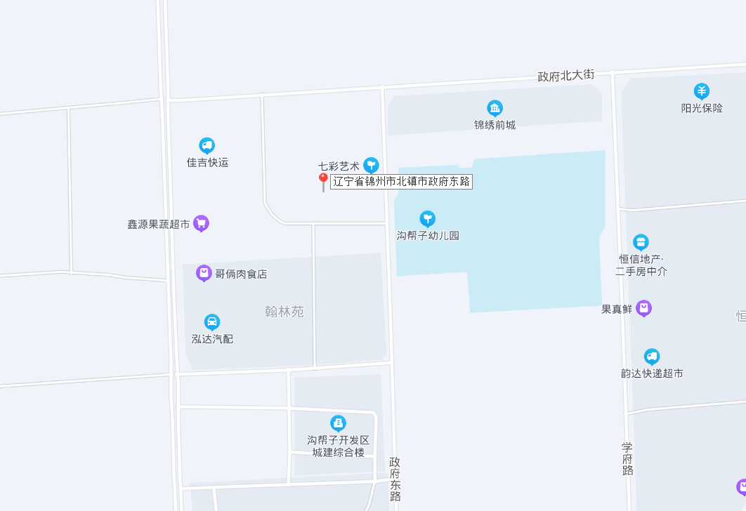
（2）方位和四至：估价对象位于沟帮子镇富国社区翰林苑小区，地处沟帮子偏西部，小区东临政府东路，西临政府西路，南临巷道，北临政府北大街。
（3）距离：估价对象距沟帮子火车站约1.8公里，距沟帮子客运站约1.5公里。
（4）朝向：估价对象南北朝向，前方无遮挡。
（5）楼层：估价对象所在楼体共为6层，估价对象位于3层。
（6）园区内位置：估价对象位于小区中部。
（7）停车方便程度：估价对象停车方便。
㈡估价对象实物状况
1、土地状况
（1） 土地面积：委托人未提供相关资料。
（2） 土地形状：长方形。
（3） 地形：平地。
（4） 地势：地势平坦，与周边地块保持水平，自然排水状况良好。
（5） 土壤：土壤未受过污染。
（6） 地基(地质)：该地块地基有足够的承载力，可满足规划范围内的房地产建设，无不良地质现象。
（7） 土地开发程度：估价对象所占地块红线外达到“六通”（ 供水、排水、通电、通讯、供暖、通路）及宗地红线内“六通”（ 供水、排水、通电、通讯、通路、供暖）。
2、建筑物状况
（1）概述：
估价对象为住宅用房，约建成于2012年，建筑面积为126.42平方米，估价对象于价值时点处于正常使用状态。
（2）建筑结构及空间布局：
估价对象框架结构，室内半跃层，三室二厅二卫，二南一北卧室，南大厅，北餐厅，明厨，两暗厕；估价对象梁、柱、屋面等建筑结构维护良好，无不均匀沉降。
（3）装饰装修：
估价对象所在楼体外墙涂料，塑钢窗，防盗门入户，室内瓷砖地面，内墙面涂料，吊顶，安装木门；卫生间瓷砖地面、墙面，铝扣板吊顶，安装坐便、洗手盆、热水器；厨房瓷砖地面、墙面，铝扣板吊顶，安装有整体橱柜，吸油烟机、燃气灶。
（4）设施设备：估价对象室内通电、通上下水、通暖，室内设施设备能正常使用。
（5）完损状况：估价对象主体结构基本完好，设施设备能正常使用，八成新，属于完好房。
㈢、估价对象权益状况
1、土地权益状况
（1）土地所有权：估价对象占用土地为国有土地，所有权归国家所有。
（2）土地使用权：估价委托人未提供相关资料。
（3）土地使用管制：估价委托人未提供相关资料。
（4）土地利用现状：地上房屋为住宅用房。
（5）出租或占用情况：估价委托人未提供相关资料。
（6）其他权利设立情况：估价委托人未提供相关资料。
2、建筑物权益状况
（1）房屋所有权：估价对象的《房屋所有权证》（北镇市房权证富国社区字第00066636号）列示，房屋所有权人李荣，坐落沟帮子镇富国社区翰林苑904-270-5392，住宅用途，框架结构，房屋总层数6层，所在层数3层，建筑面积126.42平方米。
（2）出租或占用情况：委托人未提供相关资料。
（3）他项权利及其他：估价对象于价值时点已设定抵押他项权利，应估价委托人的要求，本次估价不考虑抵押权对估价结果的影响。
依据委托人提供的《房屋他项权证》（北二房他证抵字第2452号）列示：房屋他项权利人为锦州北镇益民村镇银行股份有限公司沟帮子支行，房屋所有权人李荣，房屋所有权号00066636，坐落沟帮子镇富国社区翰林苑904-270-5392（5#5-3-2），债权数额37.93万元，抵押期限2016年2月14日起2019年2月13日止。
㈣、估价对象使用状况
估价对象于价值时点处于正常使用状态。
估价对象2-3：
（一）估价对象基本状况
1、位置状况
估价对象位于沟帮子镇沙河子村，地处沟帮子北部，估价对象东临102国道，距沟帮子火车站约3.1公里，距奈营高速入口约7.9公里。
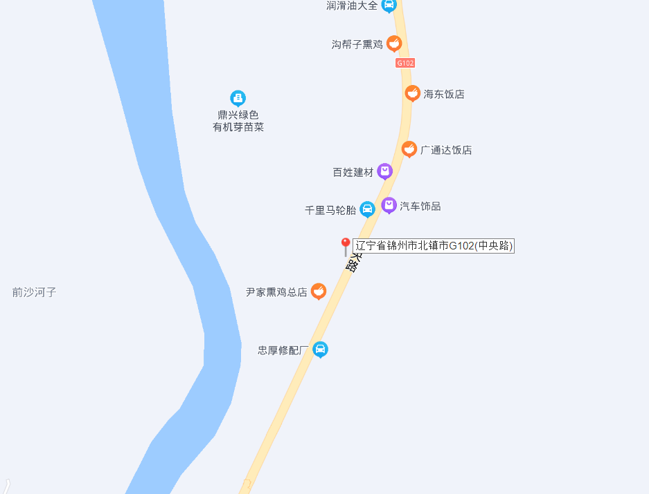
2、交通
（1）出入可利用的交通工具：估价对象所在区域有北镇、沟帮子到盘锦客运班车经过，附近设有站点，交通便捷度较优。
（2）道路通达状况：主要有102国道，道路通达情况较好。
（3）临路状况：估价对象东临102国道。
（4）对外交通条件：估价对象距沟帮子火车站约3.1公里，距奈营高速入口约7.9公里，对外交通条件较好。
（5）交通管制情况：无交通限制。
（二）实物状况
- 土地实物状况
（1）宗地位置：估价对象位于沟帮子镇沙河子村，地处沟帮子北部，估价对象东临102国道，距沟帮子火车站约3.1公里，距奈营高速入口约7.9公里。
四至和街坊：
东至界址线止，临102国道；
西至界址线止，临农村住宅；
南至界址线止，临其他企业；
北至界址线止，临村路；
（2）土地用途：估价对象证载用途和实际用途均为工业用地，本次估价设定用途为工业仓储用地-工业用地；
（3）宗地形状、临街状况：宗地形状矩形，东临102国道；
（4）地质地势条件：估价对象地基承载力对于现用途无任何影响，能够满足设计需要，宗地内地势平坦，对建筑物及构筑物的结构、施工无影响；
（5）宗地面积、容积率：宗地面积为6,328.00平方米，其上建有的1处总建筑面积为1,391.20平方米的房屋建筑物，现状容积率为0.22；
（6）宗地开发程度：估价对象红线外土地开发程度为“三通”（通电、通讯、通路），红线内土地开发程度为“六通”（通电、通讯、通路、通上水、通下水、通暖）。本次评估设定土地开发程度为宗地红线外“三通”（通电、通讯、通路）。
2、建筑物实物状况
（1）建筑物状况
估价对象为办公楼，位于沟帮子镇沙河子村913-40-834，混合结构，总层数为2层，位于1-2层，建筑面积1,391.20平方米。办公楼外墙部分刷涂料部分贴瓷砖，白钢玻璃门入户，塑钢窗，室内水磨石地面，内墙面、顶棚涂料，部分房间顶棚PVC吊顶，楼梯理石踏面，白钢扶手；厨房墙面贴瓷砖，PVC吊顶，室内通水、电、暖，暖气片已拆除。
（2）宗地内基础设施状况
估价对象宗地内达到“六通”，（通上水、通下水、通电、通讯、通暖、通路）。
其中：宗地内自打上水井和沉井；供电由北镇市供电局供电，安装有80KVA变压器；厂区内可通电话、宽带等通讯系统；厂区入口安装有7米电动伸缩门，门垛砖砌筑，外贴大理石，厂区东侧有铁艺围墙，高约1.8米；基础设施保持一般。
（三）权益状况
- 土地权益状况
委托人提供的宗地《国有土地使用证》（北镇国用（2013）字第9373号）列示：土地使用者张金城，坐落在沟帮子西沙河子村，地号为021705003，性质为国有出让工业用地，土地使用权面积为6,328.00平方米，终止日期为2062年11月29日，至价值时点剩余年期为40.46年，土地级别为北镇市乡镇一级工业用地。
- 建筑物权益状况
依据委托人提供的《房屋所有权证》（北镇市房权证沙河子村字第00078613号）列示：房屋所有权人张金城，坐落沟帮子镇沙河子村913-40-834，用途办公楼，混合结构，总层数2层，所在层数1-2层，建筑面积1,391.20平方米。
- 目前使用状况
估价对象目前处于正常使用状态。
- 他项权利状况及其他
至价值时点，估价对象已设定抵押权，应估价委托人要求，本次估价未考虑抵押权对估价结果的影响。
依据委托人提供的《房屋他项权证》（北二房他证抵字第2453）列示：房屋他项权利人锦州北镇益民村镇银行股份有限公司沟帮子支行，房屋所有权人张金城，房屋所有权证号00078613，坐落沟帮子镇沙河子村913-40-834，债权数额为556万元，抵押期限2016年2月14日至2019年2月13日。
依据委托人提供的《土地他项权证》（北镇他项（2016）第-021号）列示：土地他项权利人锦州北镇益民村镇银行股份有限公司沟帮子支行，义务人张金城，坐落沟帮子镇西沙河子村，地号021705003，存续期限2016年2月14日至2019年2月13日。
至价值时点，估价对象1-2已设定租赁权，委托人未提供相关资料，应估价委托人要求，本次估价未考虑租赁权对估价结果的影响。

价值时点
我们将查看现场的日期2022年6月15日作为价值时点。

价值类型
本次评估的房地产价值是在估价的假设和限制条件下于价值时点的房地产市场价值。
市场价值：估价对象经适当营销后，由熟悉情况、谨慎行事且不受强迫的交易双方，以公平交易方式在价值时点进行交易的金额。

估价依据
（一）法律、法规及政策
- 《中华人民共和国资产评估法》（中华人民共和国主席令 [2016]第46号）；
- 《中华人民共和国民法典》（中华人民共和国主席令 [2020]第45号）；
- 《中华人民共和国城市房地产管理法》（中华人民共和国主席令 [2007]第72号（修订））；
- 《中华人民共和国土地管理法》（中华人民共和国主席令 [2004]第28号（修正））；
- 《中华人民共和国土地管理法实施条例》（根据2014年7月29日《国务院关于修改部分行政法规的决定》第二次修订）；
- 《司法鉴定程序通则》(中华人民共和国司法部令 [2016]第132号)。
（二）估价标准
- 《房地产估价规范》（GB/T 50291-2015）；
- 《房地产估价基本术语标准》（GB/T50899-2013）；
- 《房屋完损等级评定标准（试行）》（城住字[1984]第678号）；
- 《城镇土地估价规程》（GB/T18508-2014）；
- 《城镇土地分等定级规程》（GB/T 18507-2014）；
- 《土地利用现状分类》（GB\T21010-2017）；
- 《城市地价动态监测技术规范》（TD/T1009-2007）；
- 《北镇市人民政府关于更新北镇市城乡土地级别基准地价和基准地价的标准》的通知（北政发[2021]7号）
（三）估价委托人提供的资料
- 《北镇市人民法院委托书》（（2022）辽0782执33号）；
- 《房屋所有权证》、《国有土地使用证》复印件；
- 《房屋他项权证》、《土地他项权证》复印件；
（四）估价人员收集的有关房地产资料
1. 宏观经济发展及地区房地产市场相关信息；
2. 国家及地方房地产交易税收政策；
3. 商品房交易价格指数
4. 市场调查获取的交易案例及租赁信息
5. 市场调查获取类似区域土地市场交易资料；
6. 区域地价指数资料；
7. 辽宁省建筑工程预算实物量定额及取费标准。
（五）其他资料
估价人员现场查看结果。

估价原则
本估价报告在遵循独立、公正、客观原则的前提下，具体依据如下原则：
1. 独立、客观、公正原则：要求站在中立的立场上，实事求是、公平正直地评估出对各方估价利害关系人均是公平合理的价值或价格的原则。
2. 合法原则：要求站在中立的立场上，实事求是、公平正直评估出对各方估价利害关系人均是公平合理的价值或价格的原则。
3. 最高最佳利用原则：要求估价结果是在估价对象最高最佳利用状况下的价值或价格的原则。
最高最佳利用：房地产在法律上允许、技术上可能、财务上可行并使价值最大的合理、可能的利用，包括最佳的用途、规模、档次等。
4.替代原则：要求估价结果与估价对象的类似房地产在同等条件下的价值或价格偏差在合理范围内的原则。
5、预期收益原则：商品的价格是由反映该商品将来的总收益所决定的。房地产也是如此,它的价格也受预期收益形成因素的变动所左右。所以,房地产投资者是在预测该房地产将来所能带来的收益或效用后进行投资的。这就要求估价者必须了解过去的收益状况，并对房地产市场现状、发展趋势、政治经济形势及政策规定对房地产市场的影响进行细致分析和预测，准确预测该房地产现在以至未来能给权利人带来的利润总和，即收益价格。
6．价值时点原则：要求估价结果应是在根据估价目的确定的某一特定时间的价值或价格的原则。

估价方法
房地产估价的主要方法有成本法、收益法、比较法、假设开发法等常用的估价方法。
成本法是测算估价对象在价值时点的重置成本或重建成本和折旧，将重置成本或重建成本减去折旧得到估价对象价值或价格的方法。
收益法是预测估价对象未来收益，利用报酬率或资本化率、收益乘数将未来收益转换为价值得到估价对象价值或价格的方法。
比较法是指选取一定数量的可比实例，将它们与估价对象比较，根据期间的差异对可比实例的成交价格进行处理后得到估价对象价值或价格的方法。
假设开发法是求得估价对象后续开发的必要支出及折现率或后续开发必要支出及应得利润和开发完成后的价值，将开发完成后的价值和后续开发的必要支出折现到价值时点后相减，或将开发完成后的价值减去后续开发的必要支出及应得利润得到估价对象价值或价格的方法。
估价人员在综合分析所掌握的资料并对估价对象进行实地查看、调查后，根据估价对象的特点和估价目的，遵照国家和地方有关法律、法规、房地产估价规范及估价人员的经验，确定估价技术路线。
估价对象1附近与估价对象类似的近期成交案例和租赁案例易于取得，适宜选用比较法和收益法，比较法采用经修正的可比成交价格后的比准价格的算术平均数做为本次估价结果；收益法采用有限年期收益折现求和确定评估值；估价对象是整栋楼房的一套房屋，不适合采用成本法。假设开发法适用于具有投资开发或开发潜力的房地产的估价，如在建工程、待开发利用土地等，估价对象不属于该类房产，同样也不适合用假设开发法。本次估价确定采用比较法和收益法，综合分析评价两种方法估价结果，采用两种方法的加权平均值确定评估值。
1、比较法，是选取一定数量的可比实例，将它们与估价对象进行比较，根据其间的差异对可比实例成交价格进行处理后得到估价对象价值或价格的方法。
我们选取三个比较案例，测算出比准价格，然后对比准价格进行分析判断，采用加权平均值确定估价结果。
比准价格=可比实例成交价格×交易情况修正系数×市场状况调整系数×房地产状况调整系数
2、收益法是将估价对象未来的纯收益按照一定的折现率折为现值并累积而得到资产现值的方法，计算公式如下：
v=a/(r-g) [1-（(1+g)/(1+r)）n]
式中:
v—房地产在估价时点的收益价格
a—房地产的未来第一年净运营收益
r—房地产的报酬率(资本化率)
g—净收益逐年递增的比例
n—获取收益的持续年限
估价对象2为办公用房，没有可以对比的交易实例，不适合用比较法评估；不是出租型标准厂房，无法客观合理取定潜在收益，所以也不能用收益法进行评估。同样也不适合用假设开发法，因此本次估价只能选用成本法，根据估价对象和土地市场状况，选择房地合估路径。对其土地取得成本采用基准地价系数修正法和市场比较法进行评估测算。
基本公式：
房地产价值=建筑物重置成本-建筑物折旧+土地成本
建筑物重置成本=建设成本+管理费用+销售费用+建设期利息+销售税费+开发利润
建筑物折旧=建筑物重置成本×（1-成新率）
土地成本=土地取得成本+销售费用+建设期利息+销售税费+开发利润
土地取得成本=土地购置价款及相关税费
估价方法介绍：
1、成本法
成本法是求取估价对象在价值时点的重新构建价格和折旧，然后将重新构建价格减去折旧来求取估价对象价值的方法。
2、基准地价系数修正法
基准地价是指在某一时点上，城镇各土地级别或均质区域内，在设定容积率水平下和设定土地开发程度下的各种用途（商服、住宅、工业等）法定最高出让年限完整的平均土地使用权价格。基准地价系数修正法是利用城镇基准地价和基准地价修正系数表等评估成果，按照替代原则，就估价对象的区域条件和个别条件等与其所在区域的平均条件相比较，并对照修正系数表选取相应的修正系数对基准地价进行修正，进而求取估价对象在评估期日价格的方法。公式如下：
P＝P×（1±K）×S1×S2×S3×S4±M
式中：P－估价对象净地价
P －估价对象对应的基准地价
K＝∑KI 估价对象所有综合影响因素总修正值
Ki－ 第i个估价对象综合因素修正系数
S1 － 宗地用途修正系数
S2 － 年期修正系数
S3 － 容积率修正系数
S4 － 期日修正系数
M － 相应基础设施差异的配套费
3、市场比较法
市场比较法，又简称比较法，是指待评估土地的价格时，根据替代原则，将待估土地与在较近时期内已经发生交易的类似土地交易实例进行对照比较，并依据后者已知的价格，参照该土地的交易情况、期日、区域以及个别因素等差别，修正得出待估土地的评估时日地价的方法。其基本公式为：
P_{D}＝P_{B}×A×B×D×E
式中：P_{D}－委估宗地价格
P_{B}－比较案例宗地价格
A－情况修正系数
B－期日修正系数
D－区域因素修正系数
E－个别因素修正系数

估价结果
估价人员根据估价目的，遵循估价原则，按照估价程序，采用科学的估价方法，在认真分析现有资料的基础上，经过认真估算，并结合估价经验与影响房地产价格因素的分析，综合确定估价对象在价值时点2022年6月15日房地产市场价值为：
评估总价：454.52万元
大写金额：人民币肆佰伍拾肆万伍仟贰佰元整
估价结果汇总表
币种：人民币
估价方法  估价对象及估价结果 |  |  |  |  | 比较法  （权重1） |  | 收益法  （权重0）
估价对象1住宅：测算结果 |  |  | 总价（万元） |  | 42.19 |  | 33.39
 |  |  | 单价（元/m²） |  | 3,337.00 |  | 2,641.00
估价对象1住宅：估价结果 |  |  | 总价（万元） |  | 42.19
 |  |  | 单价（元/m²） |  | 3,337.00
小计 |  |  | 总价（万元） |  | 42.19
 |  | 权证编号 | 名称 | 结构 | 面积（㎡） | 估价结果  （万元） |  | 评估单价  （元/㎡）
建  筑  物 | 估价对象2 | 北镇市房权证沙河子村字第00078613号 | 办公楼 | 混合 | 1,391.20 | 225.65 |  | 1,622.00
 | 小计 |  |  |  | 1,391.20 | 225.65
土  地  使  用  权 | 估价对象3 | 北镇国用（2013）字第9373号 | 工业用地 | 国有出让 | 6,328.00 | 186.68 |  | 295.00
 | 小计 |  |  |  | 6,328.00 | 186.68
 | 总计 |  |  |  |  | 454.52
特殊提示：
1、本次估价设定估价对象评估价格为不含税价。即估价结果不包括增值税、契税、所得税、土地增值税及交易过程发生的交易手续费等，买卖双方各自承担交易过程中应缴纳的各项税费。
2、估价对象1的估价结果为房地合一价值，包含其房屋应分摊的土地使用权价值。
3、估价对象2沟帮子沙河子村房屋建筑面积为1,391.20平方米，房屋评估价值中包括厂区内未单独计价的基础设施价值。
4、至价值时点，估价对象已设立抵押他项权利，他项权利人为锦州北镇益民村镇银行股份有限公司沟帮子支行，债权确定期间为2016年2月14日至2019年2月13日，应估价委托人要求，本次估价未考虑该抵押权对估价结果的影响。
5、至价值时点，估价对象2和3已设立租赁权，应估价委托人要求，本次估价未考虑该租赁权对估价结果的影响。

注册房地产估价师
姓名 | 注册号 | 签名 | 签名日期
秦声光 | 2120060047 |  | 2022年6月22日
袁丽莉 | 2120160070 |  | 2022年6月22日

实地查勘期
2022年6月15日。

估价作业期
2022年6月15日——2022年6月22日。

法定代表人：董海膺
辽宁天衡房地产与土地评估有限公司
2022年6月22日

附件

1.《北镇市人民法院委托书》（（2022）辽0782执33号）复印件

2.《房屋所有权证》、《国有土地使用证》复印件

3. 估价对象位置图

4. 勘查现场情况及估价对象现场勘查照片

5. 鉴定机构（人）承诺书

6. 估价机构估价资格证书复印件

7. 估价机构企业法人营业执照复印件

8. 估价人员资格证复印件

